Vår dato: | 12. desember 2023
Deres dato: | [Deres dato]
Vår referanse:
Deres referanse:

Til
Statens Vegvesen

Høringssvar - Konseptvalgutredning (KVU) for transportløsninger i Nord-Norge
Sjømat Norge er den største norske sjømatorganisasjonen. Med unntak av fiskefartøyer dekker foreningen hele verdikjeden fra fjord til bord i norsk sjømatnæring.
Foreningen representerer 900 medlemsbedrifter med over 20.000 ansatte innen fiskeindustri, havbruk, fôrproduksjon, biomarin industri, teknologi og service, sjømatrederi og fiskehelse.
Blant medlemsbedriftene er både små, lokaleide familiebedrifter og store multinasjonale selskap i sjømatnæringen. Sjømat Norge arbeider for å sikre stabile rammebetingelser for den norske fiskeri- og havbruksnæringen.
Om konseptvalgutredning (KVU) for transportløsninger i Nord-Norge
Samferdselsdepartementet ga i 2020 Statens vegvesen i oppdrag å lede arbeidet med en KVU – konseptvalgutredning for framtidens transportløsninger i Nord-Norge og ha det overordnede ansvaret for utredningen.
Utredningen ble forutsatt å omfatte alle transportformer. Den skal belyse hva som trengs for å utvikle en moderne og sammenhengende infrastruktur, som gir attraktive bo- og arbeidsmarkedsregioner og som kobler produksjon av varer og tjenester til markedene.

Utredningen skal særlig sette søkelys på de lange transportstrekningene, altså strekningene som har som funksjon å binde landsdelen sammen, og knytte denne til resten av landet og utlandet.

Det anbefalte konseptuelle valget fra utredningen er vist i nedenstående figur; forbedring av eksisterende jernbane samt utbygging av enkelte veistrekninger.
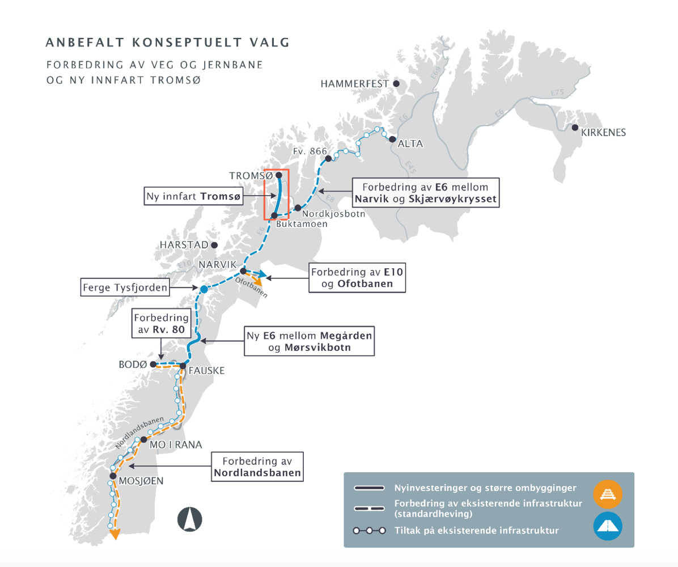

Sjømat Norges kommentarer til forslaget
Sjømat Norge vil innledningsvis vise til at det registreres at det allerede er kommet kritiske merknader til flere elementer i utredningene, blant annet i ei «motmelding» bestilt av Troms fylkeskommune. Det burde ikke overraske at det er ulike oppfatninger både om metodevalg og vurderinger i utredningen.
Men det mest interessante for sjømatnæringa er tross alt de anbefalinger som er gitt om oppfølging.
Disse anbefalingene er i all hovedsak samsvarende med de innspill Sjømat Norge har gitt gjennom flere år, både i forbindelse med de årlige forslag til statsbudsjetter og i forbindelse med NTP-prosesser.
Konseptuelt valg med forbedring av veg og jernbane samsvarer godt med de innspill til forbedringer i infrastrukturen som Sjømat Norge allerede har uttrykt at vi er opptatt av og som det er aller viktigst å få gjort noe med.
Så er det jo sånn at det for alle utredninger ligger det noen forutsetninger og mandat i bunn for arbeidet. Så også for KVU-en, og disse forutsetningene har gitt noen begrensninger for den samlede nytten av de tilrådninger som er gitt; ikke minst at
«Det skal fokuseres på de lange transportstrekningene som har som funksjon å binde landsdelen sammen og knytte denne til resten av landet og utlandet».
Men når det først gjøres noen avgrensninger, så blir ikke nødvendigvis resultatet komplett uten at det er tilrådninger som fanger opp transportbehovet for hele Nord-Norge; Nord-Norge er stort, og transportutfordringer på Helgeland, i Salten eller det meste av Finnmark er dessverre viet for lite oppmerksomhet i de analyser og tilrådninger som foreligger.
Det samme gjelder behovet for nye havner og tiltak i eksisterende havner (som f.eks. veier og tilgang på elektrisk kraft) og ikke minst det omfattende behovet for løfting av standard på fylkesveiene; veier der flere er omtalt som nasjonale næringsveier/nasjonale eksportveier – altså viktige tilførselsveier til knutepunkter for videre transport.
Kort om den norske sjømatnæringa som transportbruker
Med årlige norske fangster og oppdrett på mer enn 4 mill tonn, hvor en vesentlig del blir høstet i nord, er det store volumer sjømat som skal fraktes til kunder i om lag 150 land.
Generelt kan man si at så godt som all fryst sjømat går på båt, det samme gjør også en betydelig av de såkalte konvensjonelle produktene (altså klippfisk, saltfisk og tørrfisk), mens den ferske sjømaten transporteres dels på bil og tog, samt noe fly.
Transport på tog har gjennom årene blitt viktigere og viktigere, med Narvik og Fauske som helt uunnværlige knutepunkter i nord. Sjømatnæringa er kort sagt blitt glad i toget.
Både klimahensyn, forutsigbarhet og også sjåfør-/bilmangel er årsaker til at toget er blitt så populært. Økt togbruk handler også om at sjømatnæringa har lykkes å få til et samvirke med dagligvarehandelen; matvarer, frukt og grønt sendes nordover, mens ledig transportkapasitet nyttiggjøres til å sende sjømat sørover.
Årlig sendes tett på 250.000 tonn via Ofotbanen, mens om lag 100.000 tonn går på Nordlandsbanen.
På grunn av den betydning Ofotbanen og Nordlandsbanen har, er det gjennom flere år uttrykt ønske fra Sjømat Norge om bl.a. flere krysningsspor/dobbeltspor Ofotbanen og elektrifisering/flere krysningsspor på Nordlandsbanen – tiltak som jo også foreslås i foreliggende KVU.
Siden transporten fra Narvik går via Sverige er sjømatnæringa dessuten blant deltakerne i det norsk-svenske prosjektet «Arctic Rail», som har til hensikt å styrke jernbanen i Norrland slik at den blir mer forutsigbar og bedre rustet til å håndtere økte transportvolumer. Det hjelper lite med forbedringer på norsk side hvis det er flaskehalser på svensk side.
Selvsagt skulle sjømatnæringa gjerne hatt en ny bane fra Fauske til Narvik og videre nordover, men i forhold til det reelle transportbehovet er Sjømat Norge langt på vei komfortabel med de anbefalinger som gis om oppgradering av eksisterende jernbanestrekninger.
Det vil aldri bli jernbanetilbud til Husøya eller Senjahopen eller Rolløya, og så lenge sjømaten uansett må på bil den første transportetappen, betyr det i praksis svært lite om gods omlastes i Narvik eller på Setermoen.
I den grad en bane nordover fra Narvik er særlig relevant for sjømatnæringa, må det i så fall være dersom det bygges et banestrekk i retning Storslett for å fange opp gods fra Skjervøy/Arnøya og deler av vest-Finnmark. Bane til Nordkjosbotn vil selvsagt ha en verdi, men det kan alltids argumenteres for at forbedret E6 fra Nord-Troms i retning knutepunktet Narvik og bruk av utslippsfri tungtransport vil kunne dekke mye sjømatnæringas behov for godstransport.
Sjømatnæringa og videre vekst
Sjømatnæringa og forventet vekst er ved flere anledninger blitt brukt som argument, ja selve alibiet, for ny bane i nord.
Det kan godt være at sjømatnæringa i kommende år vil vokse og at transportbehovet vil øke – selv om nok vi nok ser tendenser til vel optimistiske vekstanslag. Men selv uten økt produksjon er det likevel et betydelig potensial for å ta mer sjømat på bane.
Så er det langt fra sikkert at det vil bli noe betydelig økt transportbehov som følge av eksport av vekst i ferske sjømatprodukter. Det kan ikke utelukkes at etterspørselen etter fryst sjømat vil øke istedet for at det ferskeksporten økes.
Færre og færre dagligvarebutikker har egne ferskvaredisker; i stedet selges sjømaten vakuumpakket som «refreshed» eller «defrozen». Akkurat slik vi er vant til når vi kjøper «ferskt» lammekjøtt til påske. Ikke mange lam blir slaktet rett før påskeuka; det meste er frossen og så tint.
Det er usikkerhet knyttet til hvordan produktportefølje og etterspørsel vil utvikle seg framover.
Får vi et skifte i retning mer fryst, kan etterspørselen etter båtfrakt øke. I dette kan det ligge en betydelig miljøgevinst, men også ei utfordring om det er godt nok tilrettelagt for økt båtfrakt. KVU-en fokuserer i liten grad på behov for økt båtfrakt og tiltak i havner kommende år.

Fylkesveienes rolle
Det må videre kunne hevdes at en helhetlig plan for forbedring av transportløsninger i nord aldri blir komplett uten at behovet for oppgradering fylkesveiene får en mer sentral plass.
Sjømaten starter så godt som alltid reisen på en fylkesvei før den skal ut i markedet med bil, tog eller fly – eller for den del også båt.
En god fylkesveistandard er avgjørende for bolyst, næringsutvikling og også samfunnssikkerhet i kyst-Norge, men dessverre er etterslepet i vedlikehold altfor stort. Flere av fylkesveiene er direkte livsfarlige. Det nærmest skrikes etter tiltak; i Ibestad, på Senja, på Karlsøy, i Lofoten. For å nevne noen lokalsamfunn.
Samling om anbefalinger i KVU
Håpet er derfor nå at det politiske Norge nå aller først kan samle seg om få på plass de anbefalinger som er gitt om i KVU-en om transportløsninger i nord, dernest at man i neste omgang tar fatt i de områder som ikke er viet mye oppmerksomhet i KVU-en; altså de behov det er for tiltak i havner og ikke minst å få løftet standarden på fylkesveiene.
Sjømat Norge har forståelse for at det vil være tungt for noen å legge-død Nord-Norgebanen, det vil si Tromsbanen/Tromsøbanen.
Men tida er kanskje kommet for å nettopp tenke litt helhetlig nå; hva er hele landsdelen best tjent med? Kan man bruke de 280 mrd som en full Nord-Norgebaneutbygging er anslått å koste på en mer fornuftig måte til beste for hele landsdelen?
Og da ligger vel mye av svaret i nettopp å følge opp de anbefalinger som er gitt i KVU-ene, men samtidig også arbeide for bedre tilrettelegging av havnetiltak samt ikke minst bedre standard på fylkesveiene.
KVU-en har sannsynligvis gitt en helt ny forståelse for behovet for et stort samferdselsløft i nord, som også kan være til beste for sjømatnæringa. Da bør det bli oppslutning om de anbefalinger som er gitt i KVU-en.
Med vennlig hilsen
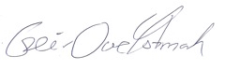
Geir Ove Ystmark
Adm dir

